Aujourd’hui, mardi 7 avril, je te propose…

- Une dictée de cinq mots (au choix de l’adulte qui te la fait, parmi les listes de mots dans le petit cahier noir) ainsi qu’une dictée d’une phrase (elle est dans l’article du jour) :

………………………………………. ………………………………………. ……………………………………….

- Une dictée

…………………………………………………………………………………………………………………………………………………………………………………………………………………………………………………………………………………………………………………………

- Des multiplications :

53 x 4 = ………….. 78 x 20 = ………….. 92 x 6 =………….. 250 x 3 = …………..

9 x 700 = ………….. 32 x 60 = ………….. 430 x 3 =………….. 240 x 20 = …………..

- De la grammaire :
Toujours sur l’adjectif qualificatif

Dans ce texte, entoure les adjectifs qualificatifs et relie-les aux noms qu’ils qualifient

L’écureuil roux grimpe rapidement dans le grand arbre du jardin. Du haut de l’énorme branche, il guette ce méchant chien en attendant qu’il s’en aille. Il voudrait terminer sa récolte de grosses noisettes savoureuses avant le terrible hiver qui arrive. Enfin, cet horrible ennemi s’en va !
- De la conjugaison : Conjugue à l’imparfait les deux verbes suivants. Que remarques-tu ?

dire | faire
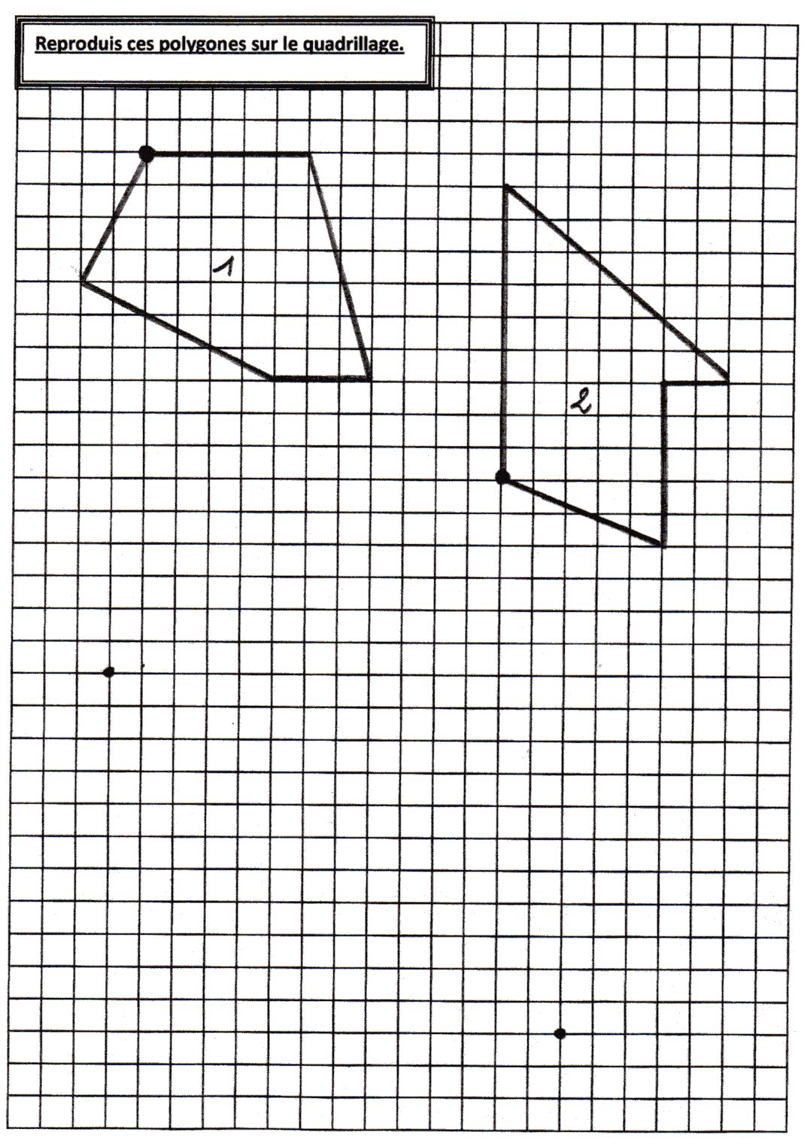
- De la géométrie :

- La fiche de lecture suivie « Journal d’un chat assassin »
→ Tu peux en profiter pour t’entraîner à la lecture à voix haute
(fiche 7 JCA)

Bon travail, bon week-end et à lundi !

- La fiche de lecture suivie « Journal d’un chat assassin »
→ Tu peux en profiter pour t’entraîner à la lecture à voix haute
(fiche 8 JCA)

Bon travail, et à demain !

